数字图像处理
目录
1. 图像缩放原理 1
2. 图像平移原理 2
3. 图像旋转原理 2
4. 图像噪声概念 3
5. 图像膨胀 3
6. 腐蚀 6
7. 开闭运算 9
8. 黑帽和礼帽 12

图像缩放原理
对图像进行缩放（放大、缩小），旋转、平移称为图像的几何变换，几何变换相较于灰度变换，是改变了原图像像素点在新图像中的空间位置，
算法描述：
最邻近插值 （图像质量不高）
双线性内插值: 优点 计算量大，但缩放后图像质量高，不会出现像 素值不连续的的情况
缺点 具有低通滤波器的性质，使高频分量受损，所以 可能会使图像轮廓在一定程度上变得模糊
三次卷积法: 弥补上述2种算法的不足，计算精度高，但计算量大

图像平移原理
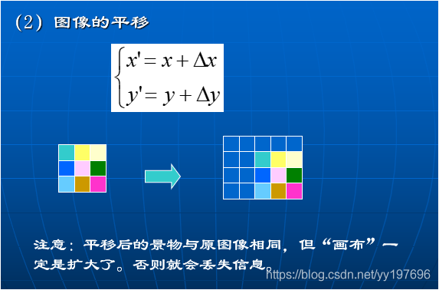

图像旋转原理
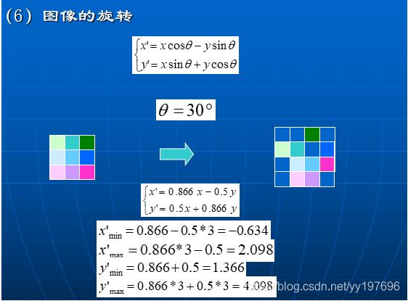

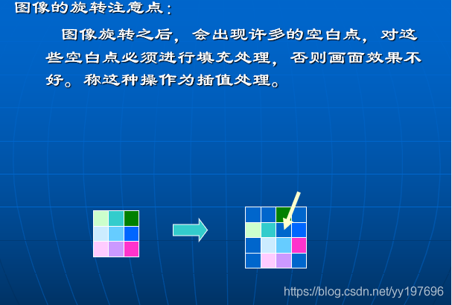

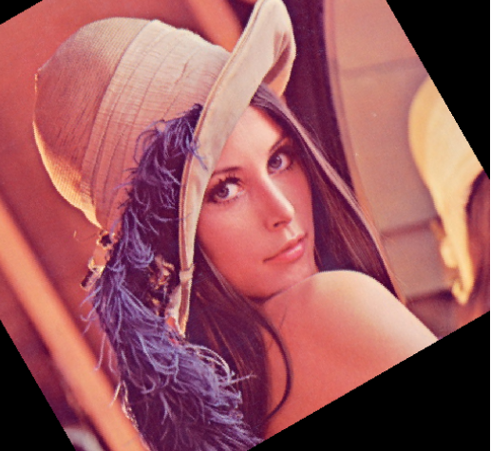

图像噪声概念
图像噪声是指存在于图像数据中的不必要的或多余的干扰信息。
产生原因：
- 外部噪声：系统外部干扰以电磁波或经电源串进系统内部而引起的噪声。如电气设备， 天体放电现象等引起的噪声
- 内部噪声：
  - 由光和电的基本性质所引起的噪声
  - 电器的机械运动产生的噪声
  - 器材材料本身引起的噪声
  - 系统内部设备电路所引起的噪声
- 去噪方法
  - 均值滤波器
  - 自适应维纳滤波器
  - 中值滤波器
  - 形态学噪声滤波器
  - 小破去噪

图像膨胀
膨胀，腐蚀，开运算，闭运算都是形态学处理方式

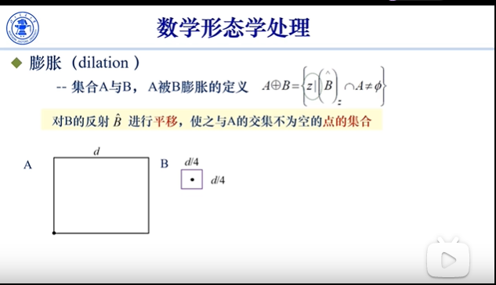
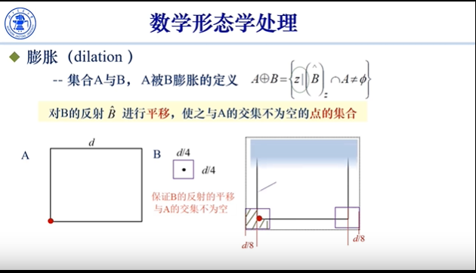
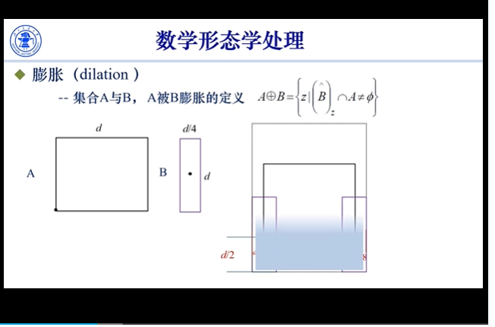

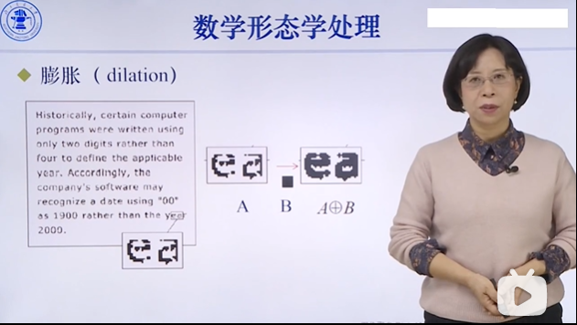

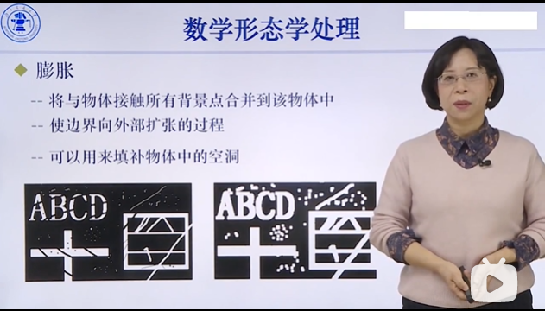

腐蚀
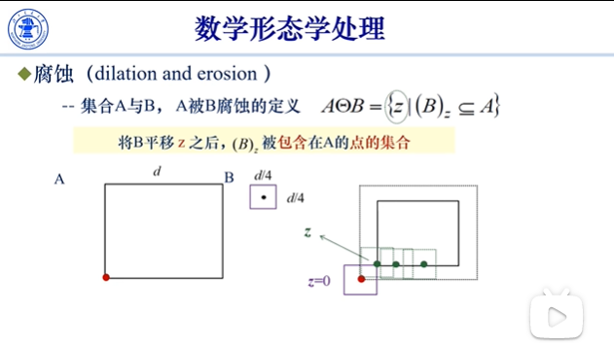
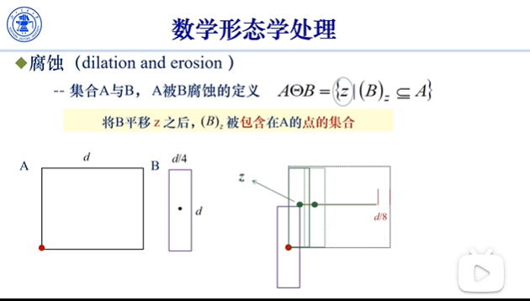

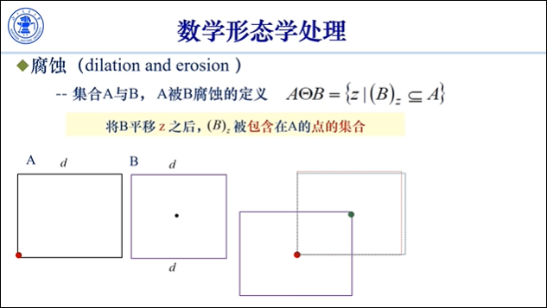

腐蚀之后是一个点，这种可以用来做匹配，

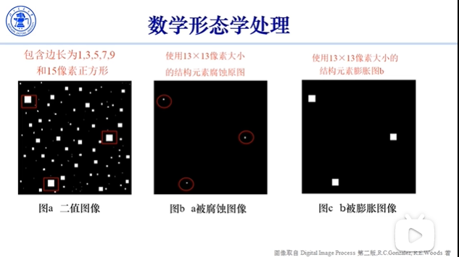

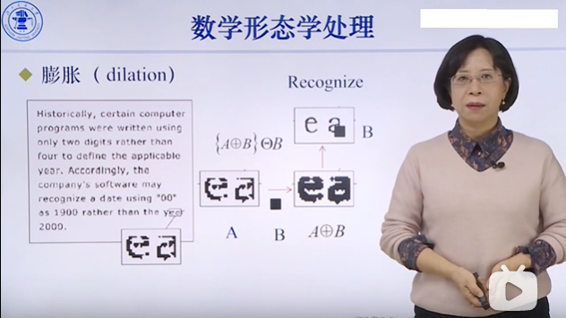
去掉毛刺

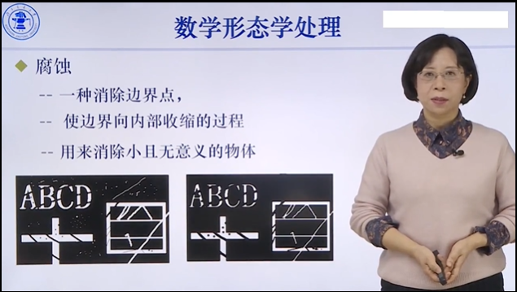

开闭运算
开运算
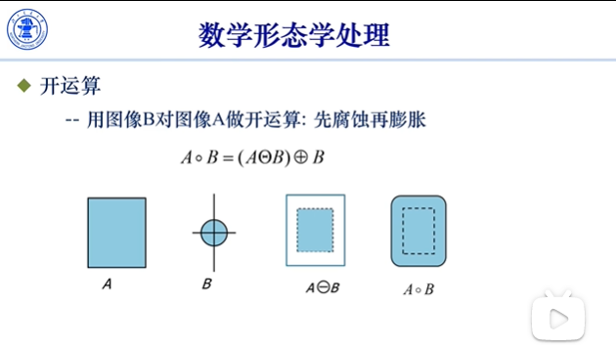
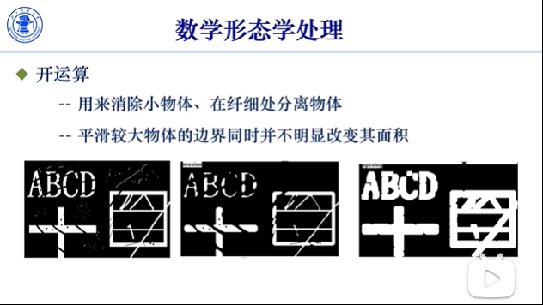

闭运算
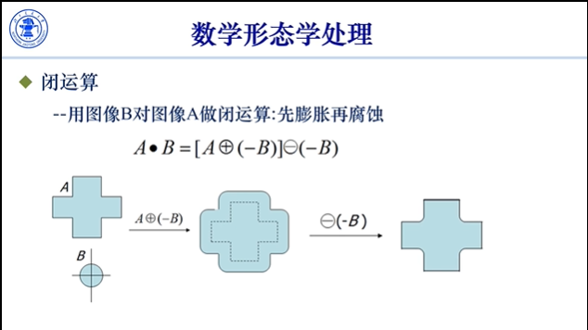
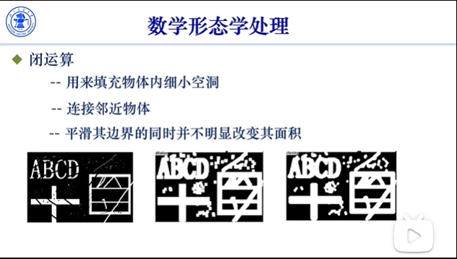
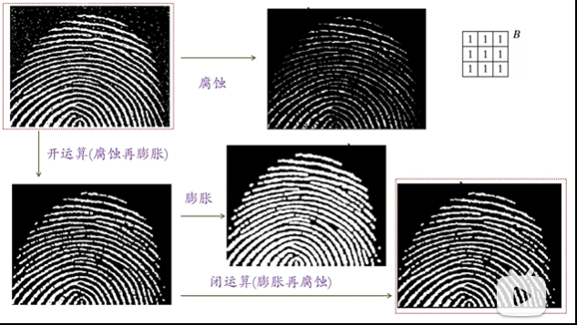

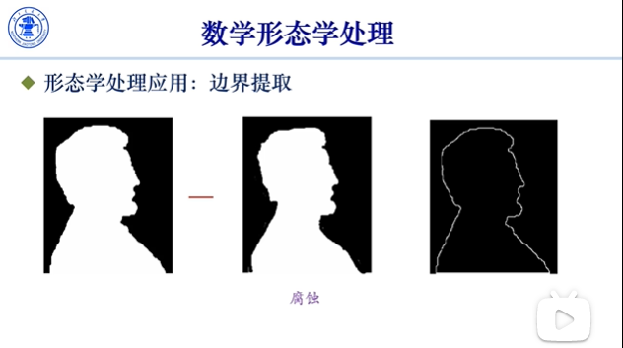

黑帽和礼帽
礼帽 = 原始输入 - 开运算
黑帽 = 闭运算 - 原始输入
- 开运算后，会去掉图像中文字的毛须，用原始图片减去开运，即有毛须减去无毛须图片，得出的图片只会剩下毛须

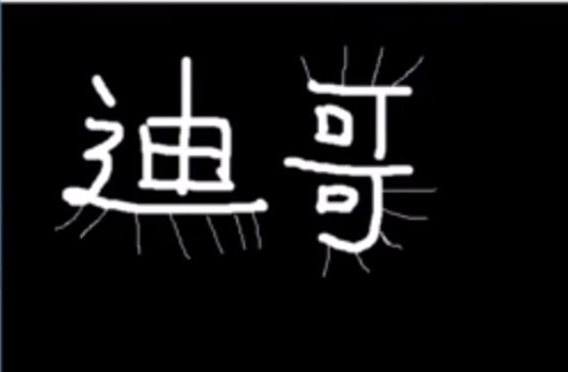

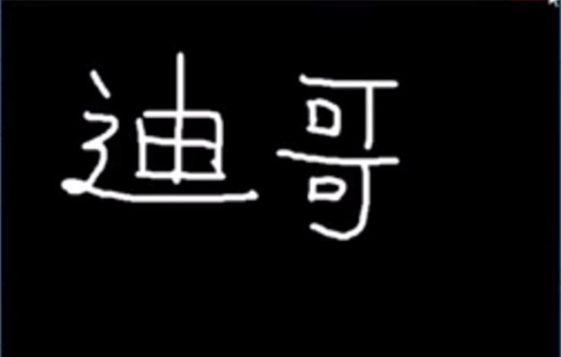

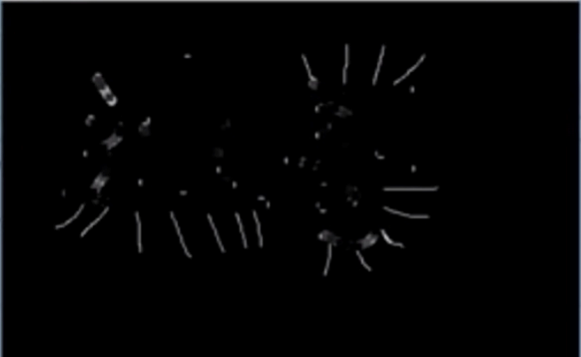

2.闭运算后，图片中的毛须仍然存在，进行黑帽操作后，用闭运算结果减去原始图片，即有毛须减去有毛须的图片，得出的图片毛须消失了，只保留下来点点文字的轮廓
